Спортивный праздник.

Все знают, что заниматься физкультурой полезно. Необходимо закаляться, делать зарядку, бывать на свежем воздухе. Но очень трудно бывает иногда пересилить себя, встать пораньше, сделать несколько упражнений, облиться холодной водой. Мы откладываем всё это на «потом».
7 сентября на школьном стадионе прошли спортивные соревнования «Весёлые старты», в которых принимали участие учащиеся школы, их родители и педагоги.
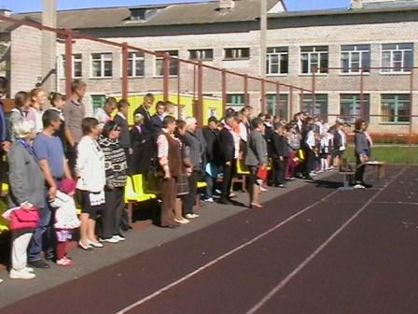
Цель соревнований: способствовать сплочению детей, развивать новые возможности дружеских взаимоотношений между родителями, детьми и школой.
И вот команды построились. Организаторы мероприятия поприветствовали участников соревнований, пожелали удачи, успехов и побед.
Командам пришлось побороться во многих конкурсах, где необходимо было проявить ловкость, быстроту, смелость и силу. Все этапы этого увлекательного соревнования были хорошо продуманы.
Болельщики следили за ходом событий и «громко» поддерживали свои команды. Самым главным призом для всех стало хорошее настроение, положительные эмоции и бодрость.
Главный же итог спортивного праздника – это возможность собраться детям, родителям, педагогам вместе. И не важно, кто стал победителем соревнований, главное, чтобы все почувствовали атмосферу праздника, сердечности и доброжелательности, взаимного уважения и понимания.
